【今日主題】
巴蘭四首詩的啟示
講員︰劉介磐弟兄
經文︰民數記23:9,21
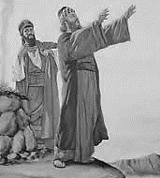
24:5~6,16~17
「我從高峰看他、從小山望他、這是獨居的民、不列在萬民中…他未見雅各中有罪孽、也未見以色列中有奸惡．耶和華他的神和他同在、有歡呼王的聲音在他們中間。」
「雅各阿、你的帳棚何等華美。以色列阿、你的帳幕何其華麗．如接連的山谷、如河旁的園子、如耶和華所栽的沉香樹、如水邊的香柏木。水要從他的桶裡流出、種子要撒在多水之處．他的王必超過亞甲、他的國必要振興。」
「得聽神的言語、明白至高者的意旨、看見全能者的異象、眼目睜開而仆倒的人說、我看他卻不在現時、我望他卻不在近日．有星要出於雅各、有杖要興於以色列、必打破摩押的四角、毀壞擾亂之子。」
綱要:
一,前言:
從民數記看教會的進程:
1,數點百姓將他們編組，建立神子民間具體的彼此相顧關係
2,賦與不同的任務，使他們在服事上，生活上，有秩序的配搭行動
3,確立明確的號聲，使全會眾有同心一致的行動
4,在行程中遭遇各種的問題和難處時，如何處理
5,在行進中，不斷的加強對子民的教育，使之更新變化
6,前進路線的選擇問題
7,路程中所面臨的爭戰
8,神子民被更新建造的榮美見證
二,這是獨居的民、不列在萬民中
三,他未見雅各中有罪孽、也未見以色列中有奸惡
四,雅各阿、你的帳棚何等華美。以色列阿、你的帳幕何其華麗
五,我看他卻不在現時、我望他卻不在近日．有星要出於雅各、有杖要興於以色列
六,結論
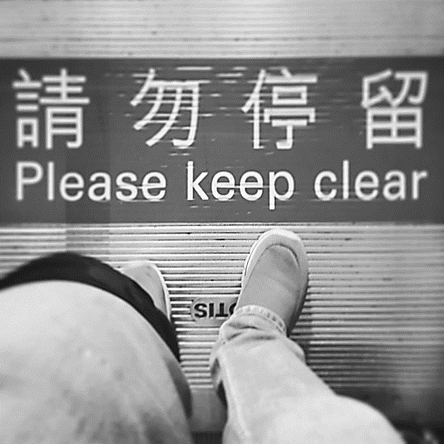
【彭友家三月份代禱信】

Please keep clear
整整是一年前的三月，書睿正式開始的轉換身份。感謝主，讓我們有機會仍在宣教動員的領域繼續與他同行，自己和整個家庭也努力地調整接受新的角色，進入新的生活與服事的節奏。帶領我和憶紜到台灣及海外許多地方服事。從面對面到網路上的對話，認識更多的同路人和他們的事工。
看到神手中的工作是這麼的奇妙，也看見自己要學的、要被煉的，還有太多。在家裡庭方面，信心的生活、孩子的自學、夫妻溝通（從有溝沒通到有溝有通的淬鍊過程）而產生的種種變化，都持續在不確定、不安穩、不舒適的路程中，衝擊著我們。
這當中，有許多心裡不快的波折，但也才漸漸開始咀嚼出大師兄保羅所說的＂靠主常常喜樂＂（腓4:4），原來快樂是在人的心裡，而喜樂是在主裡面，實在是太天差地遠了，到頭來，仍舊要學的是順服的這一門課，既基礎又高深。
日前，去了香港參與一個把握時機課程的會議，多待了兩天過了週末再回台北。在地鐵的電梯盡頭，看到了「請勿停留」這幾個字，英文則是 Please keep clear。留下了一張照片，回頭看看特別對我有一番隱喻，在IG上留了一句「腦袋要清楚，眼光要清楚，心態要清楚，也許就不能停留在原地。」#keepwalking👣 或是反過來說，要繼續前進，也許要更心無旁騖。
目前正在東馬的古晉參與華福的一個會議，十天的時間不在台北。然後月底全家會一起前往韓國參與籌備已久的洛桑東亞地區青年領袖峰會，四月中在一連串的服事告一段落，會安排這個小家庭好好的安靜休假一段時間「安息、禱告、聆聽」，再下一個旅程開啟之前，與彼此之間，與神之間有緊密的連結。邀請各位在這個季節為我們的禱告。

那一根刺
如果過去這一個多月，一定要講一個花最多時間，最多心力（也許也花最多錢）的事情，應該就是「看病」。我也多次在臉書的私密群組與大家分享這個禱告事項，其實神很恩待我們，在這個「可以生病的時候」來一一處理種種問題。
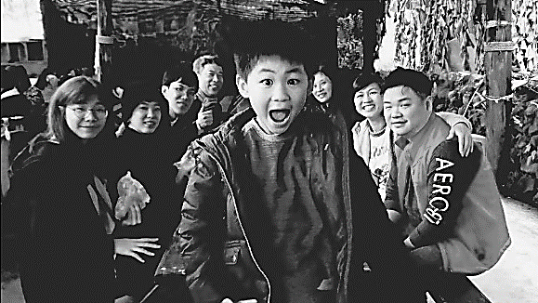
之前提到我的右胸肋骨內一直有一個地方隱隱作痛，已經拖了將近一個月（從過年到現在）。照了電腦斷層，吃了肌肉鬆弛劑，止痛藥，也嘗試是不是胃食道逆流的問題，也去多次看物理治療，從頸肩的疲勞去找筋膜的原因，但沒有明顯的根絕。從香港回來又加上得了風寒，去佳音診所拿藥還遇見帶小孩來看流感的傳道人好友發祥，還好現在已經痊癒。
憶紜在過去三週也發生急性肌肉痙攣，先是右手幾乎舉不起來，半夜痛醒，然後接著換左手。雖然不是大病，但對生活日常有著不小的影響。我們看見這些都是警訊，對於進入中年的我們，實在不太有什麼仗著年輕的奢侈。看著孩子一天一天的長大，越來越強的活動力和用不完的精力，更是讓我們覺得需要依靠主剛強，以及在各方面有節制和界限。
彭友這個月即將要滿八歲，處處都看得到他成長的痕跡，調皮的外表下，有顆非常體貼的心。我們身體不適的這一段時間，他主動提出可以幫忙的家事，還寫卡片慰問。或許是感覺到，老爸老媽好像也挺不靠譜，禱告的內容也常繞著這個主題，求神醫治爸爸這醫治媽媽那的，代禱事項都滿溢了。

代禱：三月會有一連串的海外行程（新馬，韓國濟州島）求主憐憫，讓病痛不會影響行程。並且對於自己的身體狀態有更深的認識，從飲食、作息與運動去調整。
台北基督徒聚會處 第2573期 2019.03.17
網站：http://www.taipeiassembly.org 年度主題：坐蔭蘋果樹˙喜嘗甘甜果
主日上午 主日下午 下週主日上午 下週主日下午
聚會時間：9時45分 2時00分 9時45分 2時00分
司 會：陳宗賢弟兄 劉耀仁弟兄
領 詩：陳宗賢弟兄 劉耀仁弟兄
司 琴： 陳孜祈姊妹 徐漢慧姊妹
講 員：劉介磐弟兄 下週講員：胡偉騏弟兄
本週題目：巴蘭四首詩的啟示 下週主題：
本週經文：民23:9,21、24:5~6,16~17 下週經文：
上午招待：林寶猜姊妹 吳純紹姊妹 下週招待：王雅麗姊妹 林寶猜姊妹

這位既是永遠常存的，他祭司的職任就長久不更換。
凡靠著他進到神面前的人，他都能拯救到底；
因為他是長遠活著，替他們祈求。
希伯來書7:24~25
臺北市中正區100南海路39號。電話（02）23710952傳真（02）23113751

本週各項聚會
今日 09:30 兒童主日學
09:45 主日講道 劉介磐弟兄
09:45 中學生團契
11: 00 慕道班
11: 00 初信造就班
11:00《擘餅記念主聚會》
週二 19:30 英文查經班
週三 19:30 交通禱告會 劉國華弟兄
週四 14:30 姊妹聚會 靳 黛姊妹
15:30 姊妹禱告會 王正和姊妹
週五 19:00 小社青 靈修分享會
週六 14:00 大專團契 門徒訓練
18:00 社青團契 查經聚會
【受浸報名】本教會預定於四月21日(復活節)舉行受浸，已信主仍未受浸者請向教會辦公室報名，以安排受浸前談話。

